Langage oral
Raconter une histoire en se faisant comprendre

LE PETIT POISSON ROUGE

Attendus : mémoriser des mots pour les réutiliser pour raconter une histoire.

si vous pouvez imprimer :
les images sont placées au fur et à mesure dans une boîte en annonçant les mots.( trois pour commencer)
tous les jours, votre enfant fait la liste des mots placés dans la boîte, on rajoute un mot si la liste a été dite complètement.
Si vous ne pouvez pas imprimer :
vous pouvez faire un jeu de kim en supprimant une image, puis une fois l’image annoncée, vous pouvez annuler l’opération de suppression. Petit à petit le nombre d’images supprimées peut augmenter.

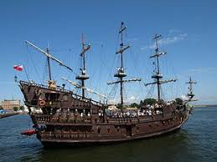  GALION | 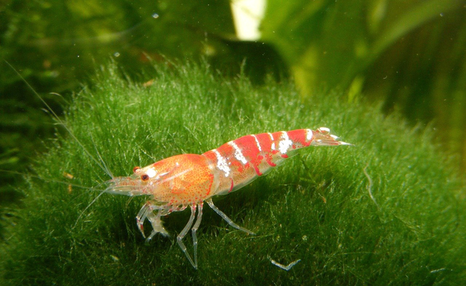  CREVETTE
  VIREVOLTANTE | 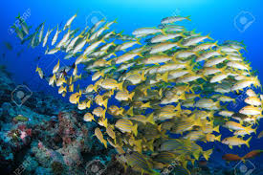  BANC DE POISSONS
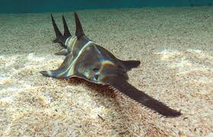  POISSON SCIE | AU-DELA / PLUS LOIN QUE
  ALGUES |   OCEAN

